电子科技大学
计算机科学与工程学院

标 准 实 验 报 告

（实验）课程名称 C++语言程序设计

电子科技大学教务处制表

电 子 科 技 大 学
实 验 报 告
学生姓名： 廖治政 | 学 号：2023060904003
- 实验室名称：计算机学院实验中心
二、实验项目名称： 实验三的相关内容
三、实验目的： Executor组件增加执行倒车指令：
。

四、实验内容：
B: 倒车指令，接收到该指令，车进入倒车状态，该状态下：
M：在当前朝向上后退一格，朝向不变。注：比如朝向为N时收到M指令，y坐标减1，朝向保持N
L：右转90度，位置不变
R：左转90度，位置不变
B和F两个状态可以叠加，叠加状态下：
M：倒退2格（不能跳跃，只能一格一格后退）
L：先倒退一格，然后右转90度
R：先倒退一格，然后左转90度
再接收一次B指令，对应的状态取消

五、实验器材（设备、元器件）：
Visual studio2022
Github
Git Bash
gooletest

- 实验步骤及操作：
相较于实验二：
struct Status {
int posX;
int posY;
Direction heading;
bool isFast;
bool isReversing;//是否处于倒车状态
Status(int x, int y, Direction heading) :
posX(x), posY(y), heading(heading), isFast(false), isReversing(false) {};};
除了对移动，转向指令进行了对应的修改之外，还做了以下改进
相较与实验二的代码，做了以下改进
对于类内的部分函数，增加noexcept关键字，即确认不会出抛出异常的函数，这样能降低函数运行时的开销，提高性能
class Executor {
public:
// 构造函数：默认初始化位置为(0, 0) 朝向为North
Executor(int x = 0, int y = 0, Direction heading = Direction::North);
// 执行一系列指令
void ExecuteCommands(const std::string& commands)noexcept;
// 获取当前的位置（x, y）
std::pair<int, int> GetPosition()noexcept;
std::string GetHeading()noexcept;
private:
Status status;
// 转向和移动的辅助函数
void MoveForward()noexcept;
void TurnLeft()noexcept;
void TurnRight()noexcept;
//改变加速状态
void ChangeStatus()noexcept;
//改变倒车状态
void ChangeReverse()noexcept;
// 获取当前的朝向
Direction Heading()noexcept;
// 执行一条指令
void ExecuteCommand(char command)noexcept;
};
针对指令越来越多的情况，使用switch，case语句会比较复杂，不简洁，于是用unordered_map实现一个哈希表，并结合了lambda函数，利用表驱动，使代码更加简洁，
void Executor::ExecuteCommand(char command){
std::unordered_map<char,std::function<void()>>cmderMap;
cmderMap.emplace('M', [this] {MoveForward(); });
cmderMap.emplace('L', [this] {TurnLeft(); });
cmderMap.emplace('R', [this] {TurnRight(); });
cmderMap.emplace('F', [this] {ChangeStatus(); });
cmderMap.emplace('B', [this] {ChangeReverse(); });
const auto it = cmderMap.find(command);
if (it != cmderMap.end()) {
it->second();
}
else throw std::invalid_argument("Invalid command. Only 'M', 'L', 'R' are allowed.");
}
//以下是关键代码(删去了头文件)
enum class Direction {
North = 0, // 'N'
East = 1, // 'E'
South = 2, // 'S'
West = 3 // 'W'
};
struct Status {
int posX;
int posY;
Direction heading;
bool isFast;//F
bool isReversing;//B
Status(int x, int y, Direction heading) :
posX(x), posY(y), heading(heading), isFast(false), isReversing(false) {};
};
class Executor {
public:
// 构造函数：默认初始化位置为(0, 0) 朝向为North
Executor(int x = 0, int y = 0, Direction heading = Direction::North);
// 执行一系列指令
void ExecuteCommands(const std::string& commands)noexcept;
// 获取当前的位置（x, y）
std::pair<int, int> GetPosition()noexcept;
std::string GetHeading()noexcept;
private:
Status status;
// 转向和移动的辅助函数
void MoveForward()noexcept;
void TurnLeft()noexcept;
void TurnRight()noexcept;
//改变加速状态
void ChangeStatus()noexcept;
//改变倒车状态
void ChangeReverse()noexcept;
// 获取当前的朝向
Direction Heading()noexcept;
// 执行一条指令
void ExecuteCommand(char command)noexcept;
};
#endif // EXECUTOR_HExecutor.cpp
实现相关函数
// 定义转向数组，用于计算左转和右转
const std::array<Direction, 4> directionArray = { Direction::North, Direction::East, Direction::South, Direction::West };

// 构造函数：初始化位置和朝向
Executor::Executor(int x, int y, Direction heading) : status(x,y,heading) {}
// 执行一条指令
void Executor::ExecuteCommand(char command) {
switch (command) {
case 'M': MoveForward(); break;
case 'L': TurnLeft(); break;
case 'R': TurnRight(); break;
case 'F':ChangeStatus(); break;
default: throw std::invalid_argument("Invalid command. Only 'M', 'L', 'R',’F’ are allowed.");
}
}
void Executor::ChangeStatus() {
status.isFast = !status.isFast;
}
// 执行一系列指令
void Executor::ExecuteCommands(const std::string& commands) {
for (char command : commands) {
ExecuteCommand(command);
}
}
// 获取当前的位置（x, y）
std::pair<int,int> Executor::GetPosition(){
return std::make_pair(status.posX,status.posY);
}
std::string Executor::GetHeading() {
Direction heading = Heading();
std::string direction = (heading == Direction::North) ? "North" :
(heading == Direction::East) ? "East":
(heading == Direction::South) ? "South" : "West";
return direction;
}
// 获取当前的朝向
Direction Executor::Heading(){
return status.heading;
}
// 前进一格--移动一格
void Executor::MoveForward() {
int dis = (status.isFast) ? 2 : 1;
switch (status.heading) {
case Direction::North: status.posY += dis; break;
case Direction::South: status.posY -= dis; break;
case Direction::East: status.posX += dis; break;
case Direction::West: status.posX -= dis; break;
}
}
// 左转
void Executor::TurnLeft() {
if (status.isFast) {
ChangeStatus();
MoveForward();
ChangeStatus();
}
status.heading = static_cast<Direction>((static_cast<int>(status.heading) + 3) % 4); // 逆时针转动
}
// 右转
void Executor::TurnRight() {
if (status.isFast) {
ChangeStatus();
MoveForward();
ChangeStatus();
}
status.heading = static_cast<Direction>((static_cast<int>(status.heading) + 1) % 4); // 顺时针转动
}

八、实验数据及结果分析：
//测试代码
// 测试多个指令组合
TEST(ExecutorTest, ComplexCommands2) {
Executor executor(0, 0, Direction::North);
executor.ExecuteCommands("MBM");
executor.ExecuteCommands("FMRBM");
// 初始位置：(0, 0)，朝向：North
// 'M' -> (0, 1)
// 'B' -> B=1
// 'M' -> (0, 0)
// 'F' -> F=1
// 'M' -> (0,-2)
// 'R' -> (0,-3),East
// 'B' -> B=0
// 'M' -> (2,-3)

EXPECT_EQ(executor.GetPosition(), std::make_pair(2, -3));
EXPECT_EQ(executor.GetHeading(), "East");
}//还有其他测试用例，这里只贴了最综合的测试用例
测试结果
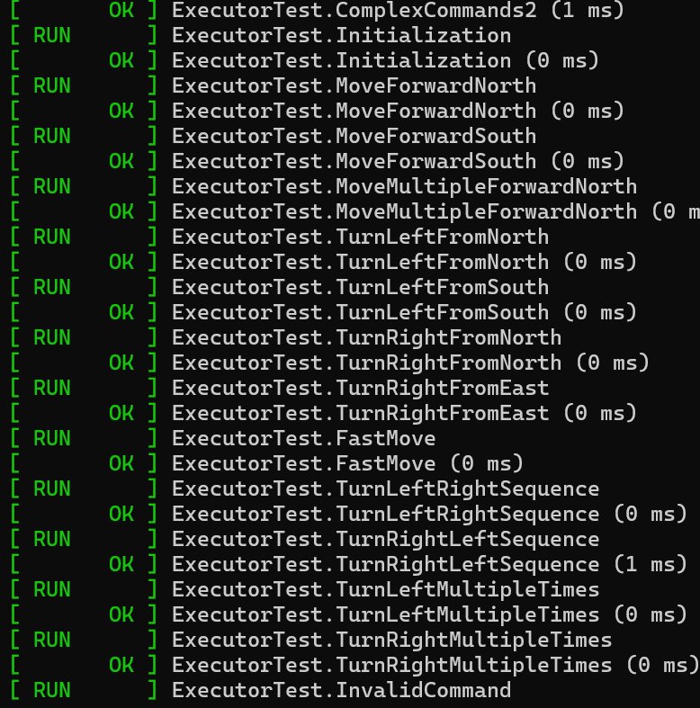

实验结论
测试结果正确
说明设计的Executor类新增的B指令基本能实现预期功能
本次实验除了新增倒车指令之外，还对代码做了两处优化。一是对部分类内函数使用了noexcept关键字声明，优化代码，帮助编译器进行更好的优化，进一步提高了程序的整体性能，二是利用表驱动，哈希表结合lambda匿名函数，将原本繁琐的switch，case语句，替换成了更简洁清晰的表达。
并且，发现前两次类函数命名有些不符合规则，于是做了统一修改
更改完的代码及时提交至git
本地打开visual studio项目目录，右键git bash here,
输入以下命令:
//初始化仓库
git init
//设置提交的用户名和邮箱
git config --global user_name ‘’
git config --global user_email ‘’
//为了方便提交，我写了一份.gitignore文件
# Prerequisites
*.d

# files
vs/
packages/
project1/
x64/
git/
Sample-Test1/x64/
# Compiled Object files
*.pdb
*.slo
*.lo
*.o
*.obj
*.log
*.idb
# Precompiled Headers
*.gch
*.pch

# Compiled Dynamic libraries
*.so
*.dylib
*.dll
*.ilk
# Fortran module files
*.mod
*.smod

# Compiled Static libraries
*.lai
*.la
*.a
*.lib

# Executables
*.exe
*.out
*.app
.vs2019/
.vs2022/
.vs2017/

*.vcxproj
*.vcxproj.user
*.vcxproj.filters

//按照以下指令提交即可
git add .
git commit -m ‘注释’
git push ‘仓库地址’

对本实验过程及方法、手段的改进建议：
本次实验完成了实验三的内容，新增B指令，即倒车状态，对应的改进是增添了一个isReversing状态表示是否处于倒车状态，并修改了倒车状态，及到车和快速状态叠加下的M,L,R等指令，可以优化的地方一是设计更优秀的代码逻辑设计来实现倒车状态和快速状态下的移动和转向指令，二是使用命名空间，能避免不必要的命名冲突，增强代码的组织性，便于实现代码的模块化
报告评分：
指导教师签字：

